|  |
| --- |
|  |

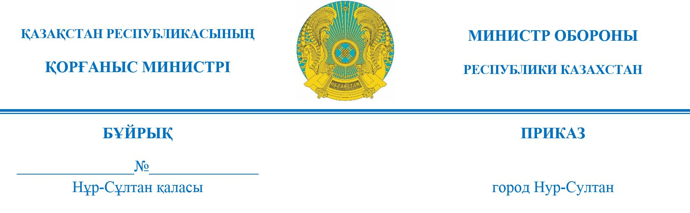

**Об утверждении военного регламента Министерства обороны «Порядок отбора солдат, прошедших срочную воинскую службу, для поступления в организации высшего и послевузовского образования и военные учебные заведения»**

В соответствии со статьей 19 Закона Республики Казахстан   
«О стандартизации», в целях повышения престижа воинской службы, а также определения порядка отбора солдат для получения гранта высшего учебного заведения и поступления в военные учебные заведения, **ПРИКАЗЫВАЮ:**

1. Утвердить прилагаемый военный регламент Министерства обороны «Порядок отбора солдат, прошедших срочную воинскую службу, для поступления в организации высшего и послевузовского образования и военные учебные заведения».

2. Департаменту боевой подготовки Генерального штаба Вооруженных Сил Республики Казахстан обеспечить направление реквизитов настоящего приказа в Центр метрологического обеспечения и стандартизации Министерства обороны Республики Казахстан.

3. Контроль за исполнением настоящего приказа возложить на руководителя аппарата Министерства обороны Республики Казахстан.

4. Настоящий приказ довести до должностных лиц в части, их касающейся.

5. Настоящий приказ вводится в действие со дня его подписания.

**Генерал-полковник Р. Жаксылыков**

**ОТМЕТКА О СОГЛАСОВАНИИ**

|  |  |  |  |
| --- | --- | --- | --- |
| **№**  **п/п** | **Наименование подразделения, должность** | **Воинское звание, фамилия и инициалы** | **Примечание, подпись, дата** |
| 1. | Первый заместитель Министра обороны – начальник Генерального штаба Вооруженных Сил Республики Казахстан |  |  |

**РАСЧЕТ РАССЫЛКИ:**

1. По типовому расчету № 5 – 575 экз.

2. Резерв – 10 экз.

**Итого: – 585 экз.**

**Начальник Департамента боевой подготовки**

**Генерального штаба Вооруженных Сил Республики Казахстан**

**полковник А. Довганюк**

Отп. 1 экз.

Экз. № 1 – в АД МО РК

Исп.: В. Талерчик

Тел. 2-15-00

ДБП ГШ ВС РК

14.10. 2022 г.



**Қорғаныс министрлігінің «Жоғары және жоғары оқу орнынан кейінгі білім беру ұйымдарына және әскери оқу орындарына оқуға түсу үшін мерзімді әскери қызмет өткерген сарбаздарды іріктеу тәртібі» әскери регламентін бекіту туралы**

«Стандарттау туралы» Қазақстан Республикасы Заңының 19-бабына сәйкес, әскери қызмет беделін арттыру, сондай-ақ жоғары оқу орнының грантына ие болу және әскери оқу орындарына оқуға түсу үшін сарбаздарды іріктеу тәртібін айқындау мақсатында **БҰЙЫРАМЫН**:

1. Қоса беріліп отырған Қорғаныс министрлігінің «Жоғары және жоғары оқу орнынан кейінгі білім беру ұйымдарына және әскери оқу орындарына оқуға түсу үшін мерзімді әскери қызмет өткерген сарбаздарды іріктеу тәртібі» әскери регламенті бекітілсін.

2. Қазақстан Республикасы Қарулы Күштері Бас штабының Жауынгерлік даярлық департаменті осы бұйрықтың деректемелерін Қазақстан Республикасы Қорғаныс министрлігінің Метрологиялық қамтамасыз ету және стандарттау орталығына жіберуді қамтамасыз етсін.

3. Осы бұйрықтың орындалуын бақылау Қазақстан Республикасы Қорғаныс министрлігі аппаратының басшысына жүктелсін.

4. Осы бұйрық лауазымды адамдарға, оларға қатысты бөлігінде жеткізілсін.

5. Осы бұйрық қол қойылған күнінен бастап қолданысқа енгізіледі.

**Генерал-полковник Р. Жақсылықов**

**КЕЛІСУ ТУРАЛЫ БЕЛГІ**

|  |  |  |  |
| --- | --- | --- | --- |
| **Р/с №** | **Бөлімшенің атауы, лауазымы** | **Әскери атағы,  тегі және аты-жөні** | **Ескерту,  қолы, күні** |
| 1. | Қорғаныс министрінің бірінші орынбасары – Қазақстан Республикасы Қарулы Күштері Бас штабының бастығы |  |  |

**ТАРАТУ ЕСЕБІ:**

1. № 5 үлгілік есеп бойынша – 575 дана

2. Резерв – 10 дана

**Барлығы: – 585 дана**

**Қазақстан Республикасы Қарулы Күштері Бас штабы**

**Жауынгерлік даярлық департаментінің бастығы**

**полковник А. Довганюк**

1 данада терілді

№ 1 дана – ҚР ҚМ ӘД-ге

Орынд.: В. Талерчик

Тел. 2-15-00

ҚР ҚК БШ ЖДД

2022 ж. 14.10.

**Результаты согласования**31.10.2022 15:09:07: Оразгалиева А. Б. (Административный департамент) - - cогласовано без замечаний  
31.10.2022 17:54:12: Сабитов Е. М. (Департамент защиты государственных секретов ГШ ВС РК) - - cогласовано без замечаний  
31.10.2022 17:55:45: Оразгалиева А. Б. (Административный департамент) - - cогласовано без замечаний  
**Результат подписания**03.11.2022 08:18:30 Жаксылыков Р. Ф.. Подписано